Ahoj méďo,
jsem medvěd baribal a píšu ti z Ameriky ze státu, který se jmenuje Oregon. Žiju tady v horách. Hory mám moc rád, je tu čerstvý vzduch a spousta potůčků, tůněk, luk a strání. Taky husté lesy. V lese já jsem nejraději, ale za potravou vyrážím i k vodě, na louky a stráně.
https://cs.wikipedia.org/wiki/Medv%C4%9Bd_baribal#/media/Soubor:Black_Bear-27527.jpg
Mám legrační jméno, viď? Baribal. Ale pořád jsem na tom líp než můj bratranec, medvěd ušatý. To je můj nejbližší příbuzný. Nežije ale v Americe jako já, ale někde v Asii. Nevím, jestli jsi o něm už slyšel. Nedávno mi psal, bylo to od něj moc milé. A poslal mi fotku. To jsem se pak dlouho smál, je to vážně ušoplesk.
Jinak jsme si ale s ušatým bratrancem docela podobní. Taky mám jako on krásně lesklý, černý kožíšek, světlý čumák a na prsou bílou skvrnu. Ouška mám ale malá a hezky kulatá. My baribalové jsme ale takoví parádiví medvědi, a někteří z nás proto nosí kožíšek hnědý, béžový, bílý, nebo namodralý. Některým z nás se pak podle barvy přezdívá „skořicový medvěd“. Taky ti posílám fotku, abys viděl, jak mi to sluší.
Nás baribalů je v Americe hodně, ale jsme tu ze všech medvědů nejmenší. Proto si na nás ostatní medvědi vyskakují. Já se třeba v klidu pasu na borůvkách na kraji lesa a přiběhne grizzly a vyžene mě, protože chce borůvky pro sebe. Zrovna nedávno mě zase jeden grizzly honil. Utekl jsem před ním na strom. On je grizzly moc velký a těžký a po stromech nešplhá tak dobře jako já. Takže na stromě jsem v bezpečí. Šplhání mi jde, stejně jako plavání. Někdy si jdu zaplavat jen tak pro radost. Mám totiž rád sport a plavání je bezva.
Kromě toho, že jsem sportovec, jsem taky moc bystrý, šikovný a mazaný medvěd. Rychle se učím a svými tlapami klidně odšroubuju víčko od sklenice. Takže když někdy vezmu táborníkům třeba sklenici marmelády, náramně si na ní pochutnám. A co ty, méďo, taky někdy kradeš jídlo lidem?
Jak vidíš, vůbec se tady v horách nenudím. Užiju si tu spoustu zábavy. Lezu po stromech, hledám včelí úly a baštím jejich med. Děláš to taky? Určitě ano, protože med je ze všeho nejlepší, slaďoučký. Taky rád chodím na ryby, ale to musím v noci. Protože jsem černý, ryby mě ve dne hned uvidí a utečou. Jednou jsem si dával závod v rybaření s bílým baribalem a on chytil daleko víc ryb, protože není proti světlému nebi tak dobře vidět.
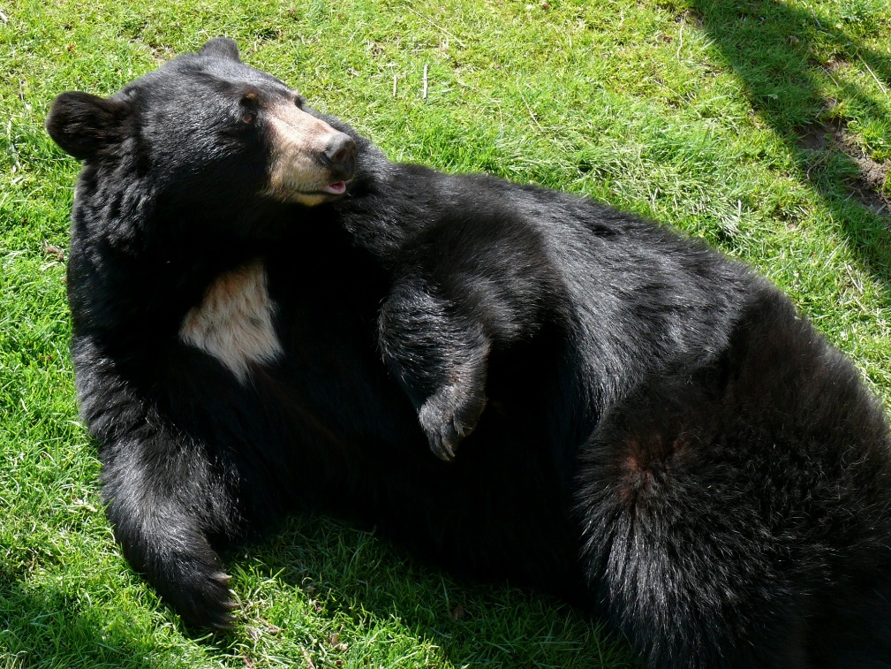
Koukám, že jsem se rozpovídal a napsal ti dlouhý dopis. Snad ti udělá radost. Budu moc rád, když mi odpovíš a napíšeš, co tě baví. Budu se na to těšit.
Hodně zábavy ti přeje,
Medvěd baribal

Ahoj méďo,

chci ti napsat, jak žiju a jak se mám. Žiju v horách v zemi, která se jmenuje Peru. Jako „Peru špinavé ponožky.“ Leží v Jižní Americe, to je na jih od Severní Ameriky, abys věděl. Je tu krásně a čerstvý vzduch. Máme se tu dobře, všeho máme dost. Dnes jsem vstal brzy a ke snídani jsem si dal ovoce ze stromů, hlavně fíky. Pak jsem vylezl do koruny stromu, lehl jsem si na silnou větev a několik hodin jsem jen lenošil a vyhříval se na sluníčku. Před polednem už ale sluníčko dost pálilo, tak jsem slezl níž, do svého hnízda, a teď ti píšu. Hnízdo si stavím z větví, je to zábava. Trávím v něm dost času, když zrovna netrhám ze stromů ovoce a nevyhrabávám kořínky.
Potkal jsem jednu moc pěknou medvědici a budeme mít medvíďata. Moc času spolu netrávíme, ona má radši své hnízdo. Jsme spíše samotáři. Ale na děti se těším. Budou si pořád hrát a lézt po stromech, bude to sranda.
Jak se máš ty? Co si dáváš k snídani? A už máš děti? Já bych si rád popovídal s příbuzným. Tady v Jižní Americe žijeme jen my, medvědi brýlatí. Žádní jiní medvědi tu nejsou. Tak mi prosím napiš, rád se o tobě něco dozvím. Třeba co nejradši jíš, jestli si taky stavíš hnízdo a tak.
V dálce slyším pilu, už nám zase berou domov. Možná za chvíli nebudu mít kde bydlet. Už nás moc nezbývá. Mám svoji medvědici, ale ani se nepamatuji, kdy jsem naposledy viděl jiného medvěda. Drž nám palce, ať to dobře dopadne.
Těším se na tvou odpověď. Tvůj kamarád a příbuzný,
Medvěd brýlatý

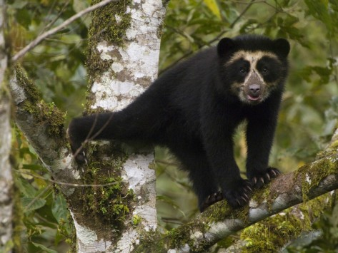

Ahoj méďo,
je dlouhá, tuhá zima, nemám toho moc na práci, tak jsem se rozhodl ti napsat. Snad ti to udělá radost. Jsem medvěd lední, tvůj blízký příbuzný. Jsem velký krasavec. Mám krásný, bílý, huňatý kožíšek, černý čumák, dlouhý krk a malá ouška. Je mě pořádný kus, jsem největší medvěd a největší šelma na Zemi. Kam se na mě hrabe takový lev, to je pro mě kočička na hraní. Někteří si myslí, že největší je bratranec kodiak, ale nevědí nic. Ať si mě přijdou změřit. A zvážit. Na podzim jsem vážil tunu.
Taky jsem ze všech medvědů největší sportovec. Já vím, vytahuju se, ale je to tak. Jsem velice silný, mrštný a obratný. Dokážu ujít velké vzdálenosti a plavat vydržím i několik dní vkuse. Taky plavu hodně rychle, mám totiž ohromné tlapy a mezi prsty blány. Ať si se mnou dá nějaký medvěd závod, strčím ho do kapsy. Já vím, někteří bratranci třeba výborně šplhají po stromech, ale ať si zkusí vyšplhat na svislou ledovou kru. Jsem prostě šampion.
Sice jsem v kondici, ale taky dost starý. Už mi bude třicet let, věřil bys tomu? Takže jsem toho v životě hodně viděl a zažil. Hodně jsem cestoval a potkal jsem i jiné medvědy. Kromě toho, že daleko dojdu a doplavu, můžu taky naskočit na ledovou kru a klidně na ní doplout do úplně jiné země. Nedělá mi to problém, protože vydržím nejíst i několik měsíců. Teď žiju v Grónsku, ale byl jsem skoro všude, kde je led a zima. Já totiž led a zimu potřebuju k životu.
Vím, že vy, ostatní medvědi, jste hlavně býložraví. Já taky občas jím bobule, mech, nebo chaluhy, ale hlavně lovím. Nejraději tuleně. U díry v ledu vydržím číhat i několik hodin. Když se přiblíží tuleň, sáhnu si pro něj tlapou. Nebo si u kraje ledu vlezu do vody, vystrčím z ní jen oči a nos a číhám na tuleně jako krokodýl. To koukáš, co? To jsi určitě nevěděl. Jo, jo, jsem prostě zajímavý. Už se zase vytahuju.
Na jaře jsem potkal pěknou mladou medvědici a máme spolu tři medvíďata. Teď, v zimě, je s nimi zalezlá v brlohu, který vyhrabala ve sněhu. Já se o ně nestarám, svoje děti jsem nikdy neznal. Ale kolik já měl za život holek, méďo, to bys koukal! Jsem totiž fakt pořízek a silák. Ostatní kluci nemají chuť se se mnou prát a holky mě chtěj.
To jsem se rozpovídal, co? Budu rád, když mi taky napíšeš. A klidně se taky vytahuj.
Nevím proč, ale je čím dál větší teplo a čím dál méně ledu. Dost mě to znervózňuje. Ubývá totiž místa, kde můžu žít, a mám starost, aby bylo dost tuleňů. Drž mi palce, aby byla hezká zima a dost ledu.
Zdraví tě tvůj bratranec,
Medvěd lední
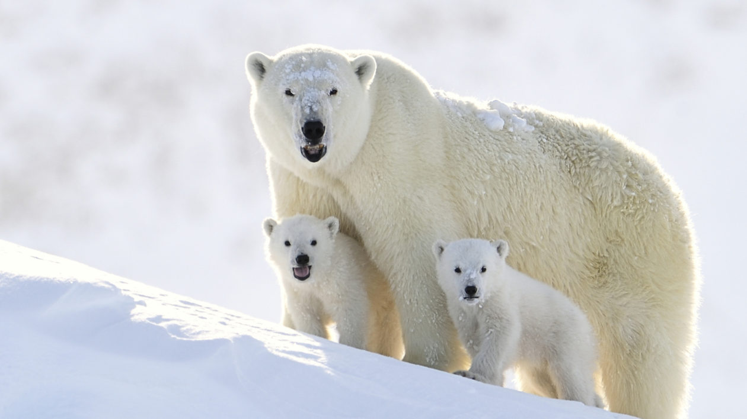

Ahoj méďo,
píšu ti z Indie. Žiju tady v pralese. Aby sis mě uměl představit, napíšu ti, jak vypadám. Jsem malý, ale jsem fešák. Jsem celý černý a na prsou mám bílou skvrnu ve tvaru půlměsíce. Jak vypadáš ty?
Zajímalo by mě, co tam u vás baštíte. Já sním, na co přijdu, ale nejradši mám termity a mravence. Na termity mám fígl. Svými drápy udělám do termitiště díru, stočím jazyk do trubičky a vysávám termity jako brčkem. Hučím přitom jako vysavač, určitě by tě to pobavilo. Termiti jsou super, chutnají po mandlích. Mravenci jsou zase krásně kyselí. Jenom ti to píšu a sbíhají se mi sliny. Máte u vás termity? A máš rád mravence? Já jsem teď po jídle, ale dal bych si med. Určitě máš med taky rád.
Jinak ale musím říct, že mi psaní dělá potíže. Moc dobře nevidím, ani neslyším. Spoléhám se hlavně na svůj nos. A taky jsem si kvůli tomuhle dopisu musel přivstat, abych na to vůbec viděl. Jinak totiž chodím ven večer a v noci. Celý den prospím.
Přál bych ti vidět, jak moje medvědice vozí naše dvě děti na zádech. Je to fakt vtipné a roztomilé. Děti už spolu máme poněkolikáté. My, medvědi pyskatí, totiž máme jednu holku na celý život.
Víš, co jsem se nedávno dozvěděl? Že mi v angličtině říkají „lenochodí medvěd“. Smíchy jsem málem spadl ze stromu. Co já mám společného s lenochodem? Tak pomalý přece nejsem!
Už nás tu zase někdo otravuje. Myslím, že se budeme brzy zase stěhovat hlouběji do lesa. Po okraji ho pořád ubývá. Ach jo. Doufám, že se máš dobře.
Tvůj vzdálený bratranec,
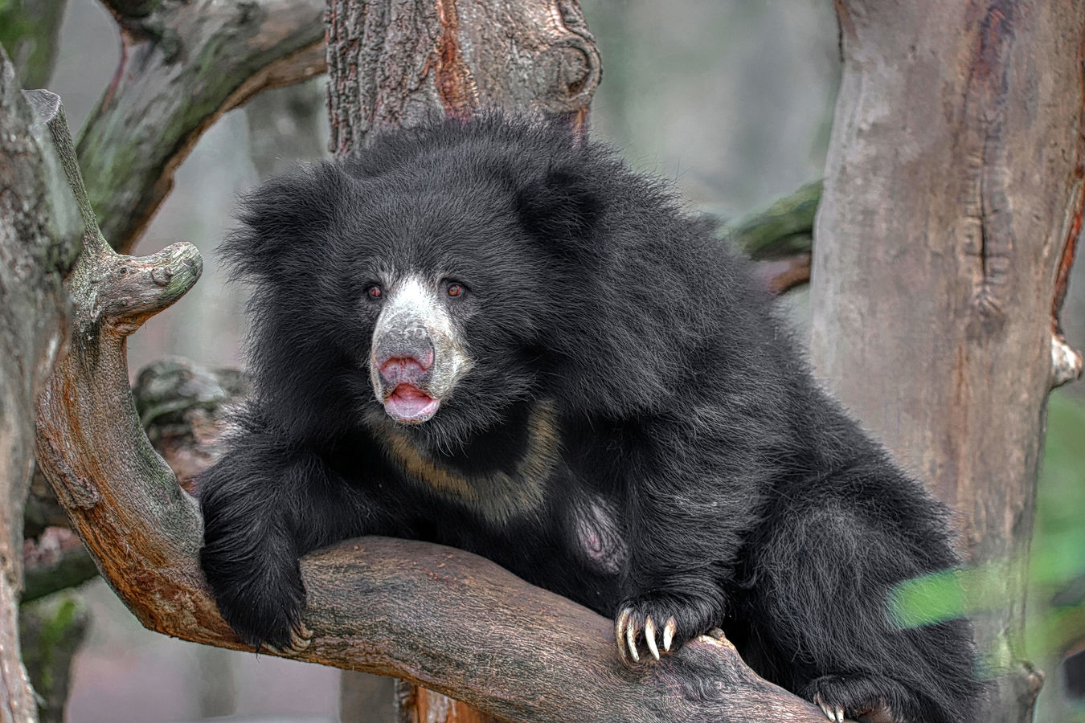
Medvěd pyskatý

Ahoj méďo,
jak se máš? Asi zrovna spíš zimním spánkem jako já teď v zimě, takže si můj dopis přečteš až na jaře. Já sice taky spím, ale občas se vzbudím. Teď se mi ještě nechce zpátky do pelechu, tak si krátím dlouhou chvíli tím, že ti píšu.
Abys věděl, kdo ti vlastně píše: Jsem medvěd grizzly a žiju v Kanadě. Posílám fotku, jak lovím rybu. Vypadáš podobně jako já? Já jsem velký a mám v kožichu šedivé chlupy a na ramenou větší hrb.
Zajímalo by mne, co nejradši děláš a jíš. Napiš mi, prosím tě. Udělá mi to radost. Já mám nejradši oříšky, houby, luštěniny a ovoce, nejvíc ze všeho brusinky a borůvky. Taky lovím různá zvířata, třeba veverky, zajíce a jeleny. Ale nejvíc ze všeho mě baví chodit na ryby. Největší legrace je to na podzim, když proti proudu řek táhnou lososi. To si vždycky najdu nějaké místo, kde voda padá trochu z výšky - a ryby musejí vyskočit z vody. Já je pak chytám do tlamy rovnou ze vzduchu. To je ti taková zábava! To bych mohl dělat každý den. Vždycky se těmi rybami tak nacpu, že pak jen ležím na břehu a mám pocit, že prasknu. To jsem nejspokojenější medvěd.
To je taky jediná doba, kdy se sejdu s ostatními medvědy. Chodíme spolu na ryby. Je jich dost, takže se o ně nepereme. Pak se zase rozejdeme každý na své území. Ale posledních pár let už moc medvědů nepotkávám. A loni jsem dokonce nepotkal ani jednu holku. Prochodil jsem kraj křížem krážem a nic. Bylo mi z toho smutno. Chtěl bych totiž zase jednou mít děti.
Ale nebudu ti psát o smutných věcech. Chtěl jsem ti napsat něco veselého a budu rád, když i ty mi napíšeš něco pro pobavení. Napiš, jak se máš a při čem si užiješ nejvíc srandy. A dávej na sebe pozor a buď opatrný. Nejhorší, co může medvěda potkat, je hlupák s flintou.
Měj se krásně a hezky se vyspi,
Medvěd grizzly
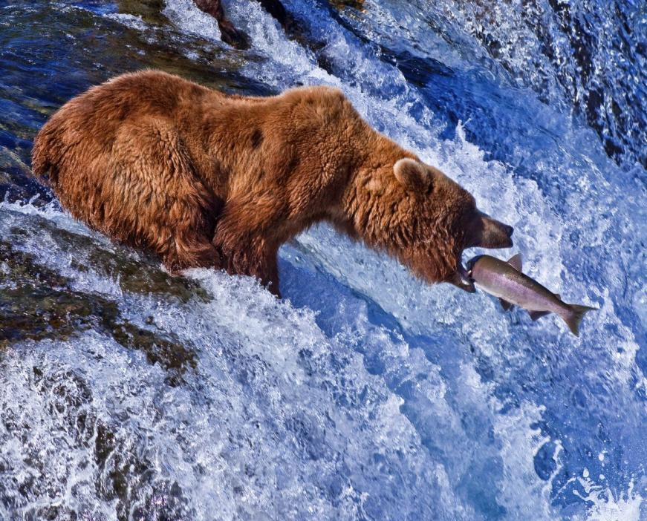
Ahoj méďo,
musím ti říct, co se mi nedávno stalo. Už delší dobu si píšu s bratrancem grizzlym z Kanady. V posledním dopise psal o ostatních medvědech, kteří žijí všude možně po světě. Bylo to velice zajímavé, úplně mi lezly oči z důlků. Do té doby jsem o jiných medvědech neměl ani ponětí.
Promiň, ještě jsem se nepředstavil. Jsem medvěd kodiak. Hezké jméno viď? Mně se líbí moc. A víš, proč mi tak říkají? Protože žiju na ostrově Kodiak u Aljašky. Proto se také nikam nepodívám a nevím nic o světě a o jiných medvědech. Všude kolem mě je moře. Když to takhle napíšu, vypadá to, že jsem osamělý medvěd, ale mně se tady líbí a jsem spokojený. Je tu chladno a sluníčka si moc neužiju, ale mám hustý kožich a jsem otužilý. Máme tu krásné lesy, louky a řeky a s ostatními kodiaky je mi dobře.
Nebýt bratrance grizzlyho, nevěděl bych o světě skoro nic. On toho bratranec hodně zažil a je tuze vzdělaný. A hodně si dopisuje s ostatními medvědy. Na každý dopis od něj se těším. Psal mi o tobě a o prťavých medvědech, kteří žijí v pralese a stavějí si hnízda na stromech jako veverky. Panečku, takového medvěda bych tedy rád viděl. A prý ani nechodí v zimě spát, protože je pořád teplo. Taky psal, tedy bratranec grizzly, že toho máme hodně společného, on, ty a já. Jsme si hodně podobní. Jen já jsem o dost větší. Prý jsem skoro největší medvěd na světě, o fous větší už je jen medvěd lední. Ten je celý bílý a žije v zemi věčného ledu. Pájeno, to jsou mi věci! Ale mě je to fuk, jestli je nějaký medvěd větší. S nikým nesoutěžím.
Ještě ti napíšu něco o sobě. Většinou jsem sám, to mi vyhovuje. Občas se ale sejdeme s ostatními kodiaky, třeba tam, kde roste hodně borůvek, nebo u řeky, když táhnou ryby. Vycházíme spolu dobře a nepereme se. To prý někteří medvědi dělají, že se perou. To vím taky od bratrance. Pereš se někdy s ostatními medvědy? A chodíte taky na ryby? Rybaření je zábava, ale já jdu kolikrát radši na borůvky a na brusinky, věříš mi to? Mám se tu zkrátka dobře. Akorát na podzim je to otrava. Medvěd se potřebuje před zimním spánkem pořádně najíst a najednou je to v lese samý trouba s flintou a střílí po nás. Medvěd aby se bál vystrčit čumák.
Je to tedy náramná zábava, psát dopisy a povídat si s ostatními medvědy. Asi se do toho pustím pořádně. Zkusím napsat tomu trpaslíkovi z pralesa, co leze po stromech a baští oříšky jako veverka. Schválně jestli mi odepíše. A ty mi prosím taky napiš, bude sranda.
Z ostrova Kodiak tě zdraví,
Medvěd kodiak

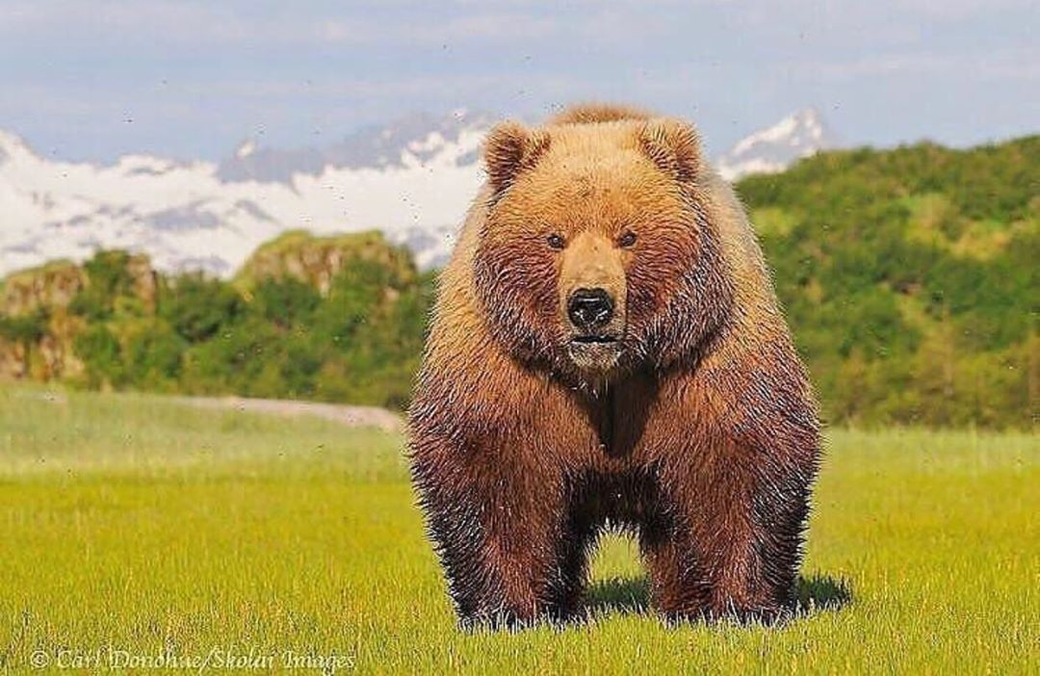

Ahoj méďo,
jsem medvěd malajský a píšu ti z Malajsie. To je legrace, viď? Odkud jinud bych ti taky měl psát? Nežijeme ale jen tady, moje rodina bydlí i v okolních zemích, kde jsou krásné zelené pralesy a hezky teploučko. Dávají mi ale i jiná jména. Někdy mi říkají medový medvěd, protože med mám opravdu moc rád, jindy zase sluneční medvěd. To se mi hodně líbí, sluneční medvěd. Jako bych byl nějaký medvěd z pohádky, no řekni. A víš, proč mi tak říkají? Mám totiž na prsou zakulacenou skvrnu a ta je žlutá, nebo oranžová jako sluníčko. Tak proto.
Nedávno jsem se dozvěděl, že jsem nejmenší medvěd na světě. Psal mi to medvěd grizzly z Kanady. To je hotová chodící encyklopedie, tenhle grizzly. Zná všechny medvědy na světě a se všemi si píše. Já bych to jinak ani nevěděl, že jsem nejmenší. No pověz, jak má medvěd něco takového vědět, když je pořád v pralese a nikam se nepodívá? Ještě že si můžeme psát, medvěd se pak něco nového dozví.
Oč jsem menší, o to jsem zajímavější. Na rozdíl od ostatních medvědů mám srst krátkou a hladkou jako hedvábí. To abych se tady v tom teple neupekl. Mám maličká ouška, krátký čumák, velké a silné zuby a na tlapkách tuze dlouhé a ostré drápy. Proto také tak dobře šplhám po stromech. Ze všech medvědů šplhám po stromech nejlépe a trávím na nich nejvíce času. Nejzajímavější je na mě ale můj dlouhatánský jazyk. Tím vybírám z dutin stromů med, ale třeba i termity a mravence. Jsem malý, ale velice silný. Pomocí velkých zubů a drápů se dokážu dostat k medu ukrytému ve stromech a umím rozbít termitiště. Takové termitiště je náramně tvrdé, to bys koukal.
Sice jsem silák a mám ostré drápy a velké zuby, ale jsem dobračisko. Nikomu neubližuju. Proto nás mají lidé rádi a chovají nás jako domácí mazlíčky. Lidé jsou ale také zlí. Berou nám domov a zdroj obživy a pak se zlobí, když se jdeme pást na jejich pole. Také nás loví pro naši žluč a tlapky. Vůbec tomu nerozumím. Mají nás rádi a mazlí se s námi, ale přitom nám tak strašně ubližují kvůli takovým hloupostem. Je to zvláštní zvíře, ten člověk. Zajímavé, ale hlavně strašidelné. Dávej si na něj pozor.
Když ti píšu tenhle dopis, je mi krásně. Ležím na větvi, slunce mi prohřívá černý kožíšek, ptáci zpívají a kolem voní ovoce. Tak já budu končit a jdu si dát něco sladkého na zub. Měj se moc hezky, méďo, a taky mi napiš.
Tvůj kamarád,
Medvěd malajský
Pozn.: V ČR je medvěd malajský chován v zoo Ústí nad Labem, Hodonín, Jihlava, Olomouc.
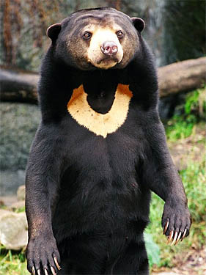
http://www.bearsoftheworld.net/sun_bears.asp

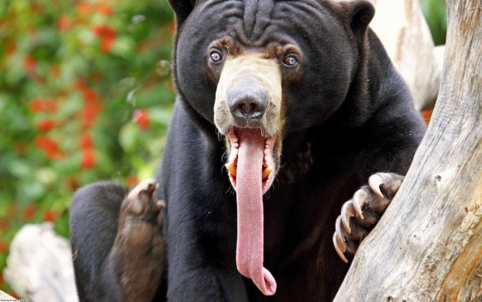

https://www.reddit.com/r/interestingasfuck/comments/i069d6/sun_bears_have_extremely_long_tongues_for/
Ahoj méďo,
jsem medvěd ušatý a píšu ti z Vietnamu. Žiju tady v horách, v hustém pralese. Jsou tu krásné velké stromy se spoustou ovoce, slunečné počasí a teplíčko. Proto také nemusím v zimě spát jako vy, ostatní medvědi. V létě akorát vylezu trochu výš do hor, kde není takové vedro, v zimě naopak slezu trochu níž, kde je příjemněji. Zatímco vy se chystáte k dlouhému spánku, já se akorát projdu.
Přijde ti moje jméno legrační? Ale tak to je, mám zkrátka pořádná ušiska. Ale jsem na ně pyšný, abys věděl. Sluší mi a aspoň si mě nikdo nesplete s jiným medvědem. Jinak ale vypadám hodně podobně jako bratranec baribal. Taky jsem spíš malý medvěd, mám černý kožíšek a na prsou krásnou bílou skvrnu.
Bratranci baribalovi jsem nedávno psal do Ameriky dopis. Rád píšu dopisy ostatním medvědům, baví mě to. A tak píšu i tobě. Jak se tam u vás máte a co pořád děláte? Já když zrovna nesháním něco k snědku, nejraději ze všeho ležím na tlusté větvi, vyhřívám se na sluníčku a spím. Na stromech vůbec trávím hodně času, hledám si na nich potravu, hlavně ořechy a ovoce. Ostatní medvědi zbaští, na co přijdou, ale já zvířata nejím, jen občas mravence, nebo jiný hmyz. A jsem mírumilovný. Ostatní medvědi se občas rádi perou, třeba o holku, o jídlo, nebo o území, ale já na to nejsem. Jsem takový medvěd dobrák.
Ono to vypadá, že se mám dobře a nic mi tu nechybí, ale není to tak. Asi bych ti to ani neměl psát, mohl bys pak špatně spát, ale já mám pořád strach, méďo. Lidé ničí náš les a já se bojím, že nebudu mít kde bydlet. A nejhorší je, že nás loví. Chtějí naši žluč. Myslí si, že je léčivá. Lidé jsou totiž strašně hloupí. Loni takhle chytili moji sestru. Ani sladké fíky mi pak nechutnaly, jak mi bylo smutno. A taky kvůli našim tlapám nás loví. Já to nechápu, ty jo? K čemu potřebují naše tlapy? Copak nemají svoje vlastní? Já se ti tak bojím, méďo, co mám dělat? Myslíš, že se mám přestěhovat? Třeba jinde nejsou lidé tak hloupí. Ale to já nevím.
A proto taky píšu ostatním medvědům. Zítra už tu třeba nebudu, a kdybych vám nenapsal, nevěděli byste, jak jsem žil a co jsem měl rád. Tak mi prosím taky napiš, moc rád si povídám s medvědy na dálku.
Doufám, že se máš dobře a nemáš kolem sebe hlupáky.
Tvůj kamarád,
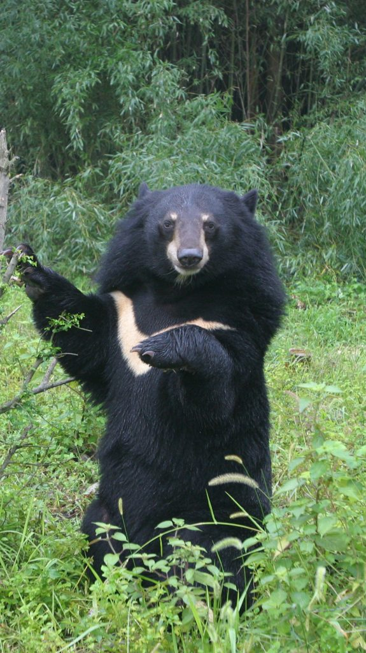
Medvěd ušatý
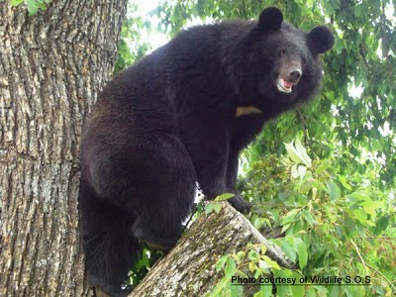

https://sites.google.com/site/bearparadise2k15/asiatic-black-bear
http://www.globalbearconservation.org/species/asiatic-black-bear-2/

Haló, medvěde, jsi tam? Píše se na začátku dopisu haló? Hernajs, jak mám takový věci vědět, nikdy jsem dopis nepsala. To mě naved soused, že prej ti mám napsat dopis. To se tak prej dneska mezi medvědama dělá. Jak on se to ten soused jmenuje...? Takovej ňouma bez zubů. Počkej, já si vzpomenu. Medvěd Pyskoř. Pyskatec. Pyskáček. Něco s pyskama. Nebo s tlamou. Tlamáček, možná. Takový divný jméno má. No řekni, ty by ses chtěl jmenovat Tlamáček? Nebo Ušáček? Si to představ, Medvídek Ušáček! Já padám. Já mám jméno dobrý. Panda, to si zapamatuje každej. Panda velká, krátký a jednoduchý. Tak by se měl jmenovat každej medvěd.
No, takže přišel tenhle Tlamáček, nebo Ušáček, že mám napsat dopis. Šlápnul mi na bambus, bambula jeden. Aby ho husa kopla. Rozdávat rady, to jo, ale že by mi s tím dopisem pomoh, to ho nenapadne, protivu. Celý dny akorát vysává ze stromů mravence, to by ti z něj přeskočilo. Ale mně jen tak nepřeskočí, já mám všech pět pohromadě.
Jak se píše takovej dopis? Hrom aby do toho uhodil. A jak se drží ta věc, se kterou se píše? Jak se to jmenuje... počkej, to je to – tentononc – kus – bambus – ne, já si vzpomenu za chvíli. To není jak držet bambus. Bambus já umím držet dobře. Tahle hloupá věc na psaní mi pořád padá z tlapy. A blbě na to vidím, písmenka mi skáčou před čumákem, až mi z toho třeští hlava. Uf, to je strašná fuška. Ale řeklo se napsat dopis, tak píšu dopis.
Už jsem ti povídala o bambusu? Bambus je nejlepší věc na světě. Hele, přede mnou bambus, za mnou bambus, vpravo bambus, vlevo bambus. Zatočím se dokolečka a všude samej bambus. Já mám bambus k snídani, k obědu i k večeři. A víš, co si dávám mezi tím? Bambus! Ne, kecám, občas si dám nějakou bylinku. Ale bambus je super.
Chtěla jsem ti napsat ještě něco, ale už nevím co. Vynechává mi to... jak se to... trpělivost. Ne, paměť, paměť jsem chtěla říct. Vynechává mi paměť. Už jsem z toho psaní celá upocená, budu končit. A odkud že ty vlastně jsi? Jejdamane, já to motám. To aby se medvěd popadl za uši. Jestli ti tenhle dopis někdy dojde, dám si bambus navíc.
Poslechni, medvěde, o sousedovi jsem nemluvila moc hezky, ale jinak jsem docela kamarádská. Ráda pomůžu. Dej vědět, kdybys něco potřeboval. Třeba bambus. Toho já mám dost.
Nazdar,
Panda velká

